CỘNG HOÀ XÃ HỘI CHỦ NGHĨA VIỆT NAM
Độc lập - Tự do - Hạnh phúc
TỜ KHAI THUẾ TÀI NGUYÊN
[01] Kỳ tính thuế: □ tháng ........ năm .......
□ Lần phát sinh, ngày .... tháng .... năm .....
[02] Lần đầu * [03] Bổ sung lần thứ *
[04] Tên người nộp thuế:.
[05] Mã số thuế:.
[06] Địa chỉ: ..............................................[07] Quận/huyện:..................................[08] Tỉnh/ Thành phố:.
[09] Điện thoại: ......................................... [10] Fax: ........................................ [11] E-mail:
[12] Đại lý thuế (nếu có) :
[13] Mã số thuế:
[14] Địa chỉ:
[15] Quận/huyện: ................... [16] Tỉnh/Thành phố:
[17] Điện thoại: ..................... [18] Fax: .................. [19] Email:
[20] Hợp đồng đại lý thuế, số:....................................... ngày

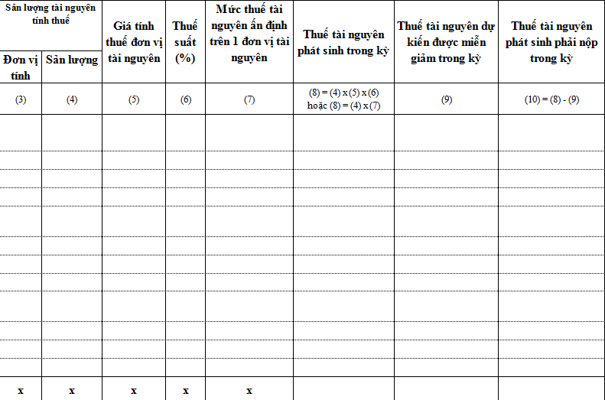
Tôi cam đoan số liệu kê khai trên là đúng sự thật và tự chịu trách nhiệm trước pháp luật về những số liệu đã kê khai./.
NHÂN VIÊN ĐẠI LÝ THUẾ  Họ và tên:  Chứng chỉ hành nghề số: .......... | ...., Ngày ......tháng .... ...năm ....  NGƯỜI NỘP THUẾ hoặc ĐẠI DIỆN THEO PHÁP LUẬT CỦA NGƯỜI NỘP THUẾ  (Ký, ghi rõ họ tên, chức vụ và đóng dấu (nếu có))

